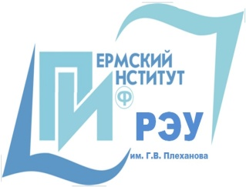 | ПЕРМСКИЙ ИНСТИТУТ (филиал)  федерального государственного бюджетного образовательного учреждения высшего образования  «Российский экономический университет им. Г. В. Плеханова»
Центр дополнительного профессионального образования
приглашает на программу повышения квалификации

«Технология приготовления кулинарных и
мучных кондитерских изделий»

Курс предназначен для учителей средних общеобразовательных школ по направлению «Технология».

Основные темы курса:

- Контроль качества и безопасности пищевых продуктов.
- Организация обслуживания и основы этикета за столом.
- Современные подходы в технологии приготовления кулинарных и мучных кондитерских изделий.
- Практическое занятие по приготовлению кулинарных и мучных кондитерских изделий.
- Мастер-класс по приготовлению кулинарных и мучных кондитерских изделий.

Занятия проводят:
Степанян Юлия Геворковна, к.хим.н., доцент, заведующая кафедрой Технологии и организации питания и услуг;
Пестова Инга Геннадьевна, ст. преподаватель кафедры Технологии и организации питания и услуг;
Кизянова Ольга Ивановна, преподаватель высшей категории техникума;
Габова Зинаида Николаевна, мастер-повар Пермского края, Золотой призер чемпионата России среди юниоров, неоднократный призер Международных соревнований по кулинарии и сервису.

Продолжительность обучения: 18 часов.
Форма обучения: очно-заочная
Стоимость обучения: 2 700 руб.
Документ об образовании: удостоверение о повышении квалификации

За подробной информацией обращаться по адресу:
г. Пермь, Бульвар Гагарина – 59, каб. 103
Контактный тел./факс (342) 282-01-10.
Е-mail: odo@rsute.perm.ru, www.rea.perm.ru

